|  |  |  |  |
| --- | --- | --- | --- |
| **Ú N O R** | | | |
| pondělí | dle domluvy | Cesta ke zdravé rodině – přímá pomoc rodinám, 739 246 008 | |
| pondělí | 8 - 12 | Volná herna | |
| úterý | dle domluvy | Konzultační a informační středisko v Srdíčku – základní individuální poradenství a zprostředkování poradenství v oblasti prorodinných služeb, 608 000 181, dasatrnkova@seznam.cz | |
| třetí úterý  v měsíci | 10 - 12 | Klub pro rodiče se zdravotně znevýhodněnými dětmi - 739 246 008 | |
| Středa, pátek  ( pátky volný program) | 8 - 12 | Klub pro rodiče a děti - 739 246 019 | |
| **Pondělí 4. 2. VOLNÁ HERNA Z A V Ř E N O** | |
| **6. 2.** | **Šikulkové – prázdninové tvoření** |
| **13. 2.** | **Srdíčkové narozeniny** |
| **20. 2.** | **Sněhuláčkovo dopoledne** |
| **27. 2.** | **Maškarní karneval** |
|  | | | |
| středa | 14 - 17 | Mezigenerační setkávání v Srdíčku - 739 246 019 | |
| třetí čtvrtek v měsíci | 9-11 | Setkání věřících maminek – Blanka Hájková, 733 754 143 | |
| pátek | 8 - 12 | Klub pro rodiče a děti - 739 246 019 | |
| pátek | pro předem objednané | Laktační poradenství - 739 246 019 | |
| **M I M O Ř Á D N É A K C E - Ú N O R 2 0 1 9** | | | |
| 13. 2. |  | **Srdíčkové narozeniny** | |

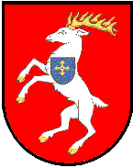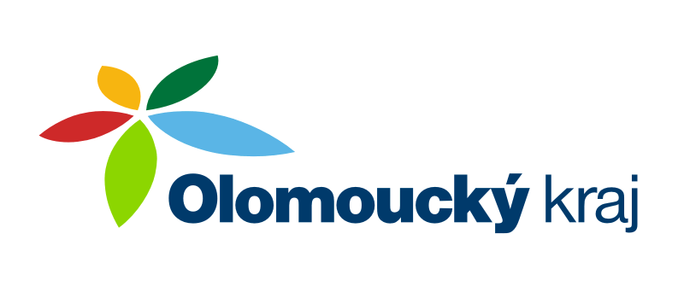



**Aktivity projektu "Rodina od A až do Z"**

jsou finančně podpořeny z dotačního programu MPSV Rodina

z dotačního titulu OL Kraje Podpora prorodinných aktivit a z dotace Města Konice